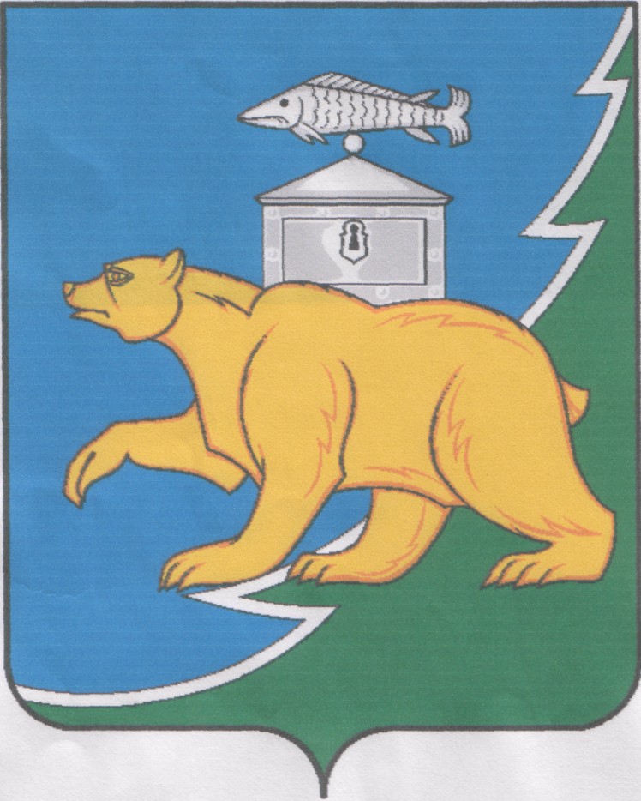

Российская Федерация

Собрание депутатов Нязепетровского муниципального района

Челябинской области

Р Е Ш Е Н И Е

от 26 июля 2021 года № 152
г. Нязепетровск

О внесении изменений в решение Собрания депутатов Нязепетровского муниципального района "О бюджете Нязепетровского муниципального района на 2021 год и на плановый период 2022 и 2023 годов"

Собрание депутатов Нязепетровского муниципального района РЕШАЕТ:

1. Внести в Решение Собрания депутатов Нязепетровского муниципального района от 25 декабря 2020 года № 59 "О бюджете Нязепетровского муниципального района на 2021 год и на плановый период 2022 и 2023 годов" следующие изменения и дополнения:
- в статье 1:
в пункте 1 части первой цифры «1 194 149,0» заменить цифрами «1 198 297,0», цифры «1 032 477,4» заменить цифрами «1 036 625,4»;
в пункте 2 части первой цифры «1 210 613,4» заменить цифрами «1 214 761,4»;
2) приложение 4
в строке
Непрограммные направления деятельности | 99 0 00 0000 0 |  |  |  | 115 889,2 | 115 749,0 | 115 234,6
цифры "115 889,2" заменить на цифры "120 037,2"
Расходы в сфере установленных функций органов местного самоуправления | 99 0 04 0000 0 |  |  |  | 66 381,1 | 60 627,1 | 60424,8
цифры "66 381,1" заменить на цифры "69 329,1"
ОБЩЕГОСУДАРСТВЕННЫЕ ВОПРОСЫ | 99 0 04 0707 0 | 01 |  |  | 220,4 | 0 | 0
цифры "220,4" заменить на цифры "3 168,4"
Резервные фонды | 99 0 04 0707 0 | 01 | 11 |  | 220,4 | 0 | 0
цифры "220,4" заменить на цифры "3 168,4"
Иные бюджетные ассигнования | 99 0 04 0707 0 | 01 | 11 | 800 | 220,4 | 0 | 0
цифры "220,4" заменить на цифры "3 168,4"
Капитальные вложения в объекты государственной (муниципальной) собственности | 99 0 00 2813 0 | 10 | 04 | 400 | 1 922.2 | 1 922.2 | 1 922.2
дополнить строкой следующего содержания
Обеспечение предоставления жилых помещений по договорам социального найма специализированного жилищного фонда | 99 0 00 2814 0 | 10 | 04 | 400 | 1 200,0 | 0 | 0
3) В приложении 5:
в строке
Комитет по управлению муниципальным имуществом Нязепетровского муниципального района | 823 |  |  |  |  | 10 612.1 | 18 772.5 | 9 552.1
цифры "10 612.1" заменить на цифры "11 812,1"
Капитальные вложения в объекты государственной (муниципальной) собственности | 823 | 10 | 04 | 99 0 00 2813 0 | 400 | 1 922.2 | 1 922.2 | 1 922.2
дополнить строкой следующего содержания
Капитальные вложения в объекты государственной (муниципальной) собственности | 823 | 10 | 04 | 99 0 00 2814 0 | 400 | 1 200,0 | 0 | 0
в строке
Финансовое управление администрации Нязепетровского муниципального района. | 825 |  |  |  |  | 46 423,8 | 23 661.2 | 23 697.1
цифры "46 423,8" заменить на цифры "49 371,8"
ОБЩЕГОСУДАРСТВЕННЫЕ ВОПРОСЫ | 825 | 01 |  |  |  | 13 350,1 | 12 957.2 | 12 956.8
цифры "13 350,1" заменить на цифры "16 298,1"
Резервные фонды | 825 | 01 | 11 |  |  | 220,4 | 0.0 | 0.0
цифры "220,4" заменить на цифры "3 168,4"
Непрограммные направления деятельности | 825 | 01 | 11 | 99 0 00 0000 0 |  | 220,4 | 0.0 | 0.0
цифры "220,4" заменить на цифры "3 168,4"
Расходы в сфере установленных функций органов местного самоуправления | 825 | 01 | 11 | 99 0 04 0000 0 |  | 220,4 | 0.0 | 0.0
цифры "220,4" заменить на цифры "3 168,4"
Резервный фонд администрации муниципального района | 825 | 01 | 11 | 99 0 04 0707 0 |  | 220,4 | 0.0 | 0.0
цифры "220,4" заменить на цифры "3 168,4"
Иные бюджетные ассигнования | 825 | 01 | 11 | 99 0 04 0707 0 | 800 | 220,4 | 0.0 | 0.0
цифры "220,4" заменить на цифры "3 168,4"
4). В приложении 6:
ОБЩЕГОСУДАРСТВЕННЫЕ ВОПРОСЫ | 01 |  | 61 561,7 | 67 493.7 | 66 880.6
цифры "61 561,7" заменить на цифры "64 509,7"
Резервные фонды | 01 | 11 | 220,4 | 0.0 | 0.0
цифры "220,4" заменить на цифры "3 168,4"
СОЦИАЛЬНАЯ ПОЛИТИКА | 10 |  | 190 980.1 | 191 350.9 | 197 438.3
цифры "190 980.1" заменить на цифры 192 180.1
Охрана семьи и детства | 10 | 04 | 54 412.1 | 55 703.4 | 56 399.8
цифры "54 412.1" заменить на цифры "55 612.1"
2. Контроль за выполнением решения возложить на постоянную комиссию по экономике, бюджету и финансам (Газизов А.Ю.)
3. Решение вступает в силу со дня его подписания.

Глава Нязепетровского
муниципального района С.А. Кравцов
Председатель Собрания депутатов
Нязепетровского муниципального района А.Г. Бунаков

